E292-A Scheda creata il 2 settembre 2026
Descrizione storico-bibliografica
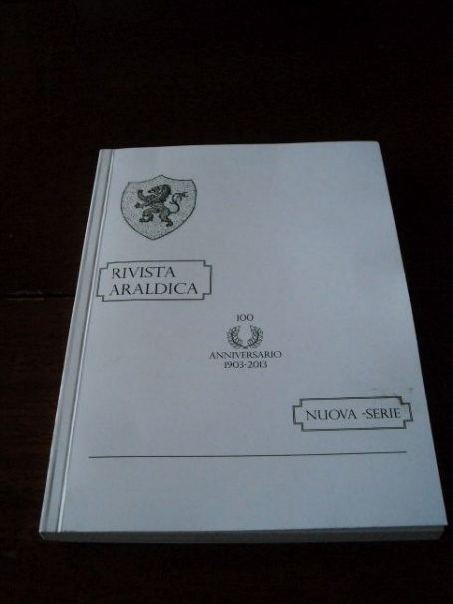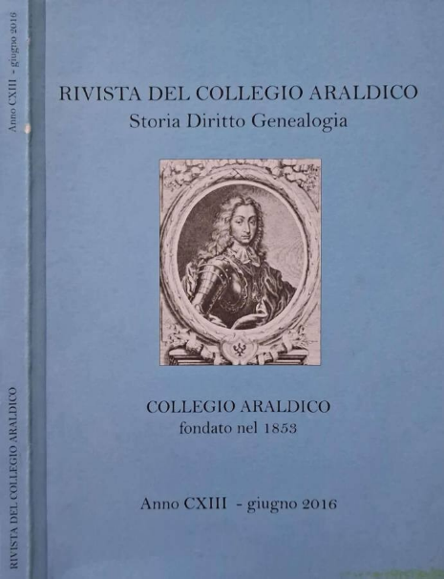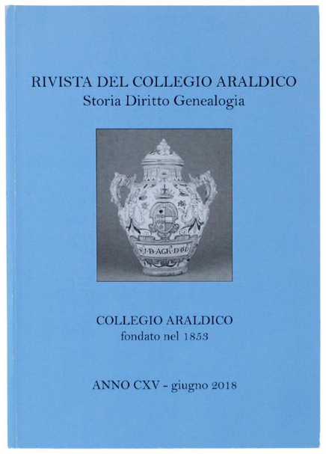
*Rivista araldica : pubblicazione scientifica storico nobiliare dalla periodicità irregolare. – Nuova serie, Anno 100, n. 868 (1903/2013)- . – Badolato : Ettore Gallelli, 2014- (Roma : Pittini digital print). – volumi : ill. ; 21 cm. ((Direttore responsabile: Ettore Gallelli Benso de Salazar. - BVE0660264
Autore: Gallelli-Benso, Ettore
Soggetti: Araldica - Periodici
Classe: D929.605
*Rivista del Collegio araldico : storia, diritto, genealogia. - Anno 113 (giugno 2016)- . - Torino : Libro d'Oro, 2016- . - volumi : ill. ; 24 cm. ((Semestrale. - ISSN 2499-894X. - BNI 2017-128S. - CFI0951221
Continuazione parziale di: *Rivista araldica
Autore: Collegio araldico
Soggetti: Genealogia - Periodici
Classe: D929.605

Informazioni storico-bibliografiche
L'evoluzione della rivista si articola in passaggi fondamentali:
- Le origini (1903-2010): Nacque con periodicità mensile ed è stata persino inserita dal celebre storico Michel Pastoureau tra le pochissime riviste scientifiche di riferimento internazionale nel suo Trattato di araldica. [, 2]
- La crisi e la sosta (2010-2014): Dopo oltre un secolo, il Collegio Araldico originario ha interrotto le pubblicazioni regolari, portando alla decadenza legale della periodicità originaria. [1]
- La Nuova Serie a periodicità irregolare (dal 2014): Nel giugno 2014 la testata storica è stata rilevata dall'editore Ettore Gallelli Editore. La rivista ha esordito con una Nuova Serie caratterizzata, come menzionato, da una periodicità irregolare. Viene curata in collaborazione con l'Unione della Nobiltà d'Italia (U.N.I.) mantenendo intatta la suddivisione scientifica delle rubriche tradizionali. [1, 2]
- La continuità parallela: Parallelamente alla Nuova Serie di Gallelli, l'attuale associazione Il Collegio Araldico (rifondata a Torino) pubblica la Rivista del Collegio Araldico, che si propone anch'essa come continuatrice della tradizione editoriale del 1903, con uscite semestrali o collegate ad atti congressuali.

RIVISTA ARALDICA
Ai sensi della legge che regolamenta la periodicità delle opere registrate in tribunale, veduto il fatto che la detta RIVISTA ARALDICA, edita dal Collegio Araldico Romano dal 1910 al 2010 (dichiarato periodico mensile), venne invece pubblicata per l'ultima volta da quell'ente nel 2010, saltando quindi fino al 2014 tutte le successive periodicità dichiarate, e veduto quindi il fatto che essendo per tale motivo decaduta per legge dalla sua periodicità, su insistenza proprio di alcuni membri della Presidenza del Consiglio del Collegio Araldico, il marchio Ettore Gallelli-Editore ha rilevato ai sensi di legge la testata il 25.06.2014, con depositi e registrazioni nelle opportune sedi competenti. Grazie a questa soluzione, la Rivista Araldica dal 1910 continua ad essere in Italia il forum culturale per eccellenza di araldica, genealogia, storia, e diritto nobiliare. Il più antico, e prestigioso, periodico, Italiano sulla materia.Come nella serie curata dall'ex -Collegio Araldico, anche la nuova serie curata attualmente dall'U.N.I. ed edita dal marchio, è divisa nelle stesse identiche parti e rubriche. Codesta nuova serie della Rivista Araldica, dalla periodicità irregolare, ha esordito in luglio 2014 celebrando l'anniversario dei 110 anni dalla sua fondazione (1913-2013) pubblicando infatti un numero speciale di sole 100 copie.
https://www.facebook.com/pages/Rivista-Araldica-Nuova-Serie/1440134859581567?ref=hl
https://www.ettoregallellieditore.it/index.php/libri/12-rivista-araldica.

La Rivista araldica è stata una rivista di storia, araldica, genealogia, e diritto nobiliare fondata da Ferruccio Pasini nel 1903 a Roma,^{[1]} inizialmente destinata in particolare ad illustrare le genealogie e gli stemmi delle famiglie nobili e notabili connesse alla Santa Sede.^{[2]}
Il primo numero della Rivista usci' nel gennaio del 1903. Fu edita dalla nascita fino al 1974 sotto l'egida del Collegio araldico e tra il 1975 e il 2010 con la "Roberto Colonnello editore", di proprietà del segretario ereditario del Collegio araldico, Roberto Colonnello Bertini Frassoni.
Michel Pastoreau nel 1979 la incluse nella bibliografia del suo Trattato di araldica, unica pubblicazione italiana tra le 14 riviste citate complessivamente nella bibliografia.^{[3]}
Dopo lo scioglimento del Collegio araldico avvenuto nel 2014, sono state rifondate due associazioni con lo stesso nome, una a Roma e l'altra a Torino: la prima ha ripreso le pubblicazioni di una Rivista araldica (Ettore Gallelli editore)^{[4]}, mentre la seconda pubblica la Rivista del Collegio araldico, che si dichiara ugualmente continuatrice della originale Rivista araldica^{[5]}
Note
- Angelo Scordo, Cento anni di Rivista Araldica, in Atti del 20° Convivio della Società Italiana di Studi Araldici, 2003.
- Ferruccio Pasini Frassoni, Collegio Araldico, in Rivista araldica, vol. 1, n. 1, Gennaio 1903.
- Traité d'Héraldique, Picard, 1979.
- Rivista araldica, su collegioaraldicoromano.it. URL consultato il 12 novembre 2017 (archiviato dall'url originale il 10 settembre 2017). (rifondata)
- Raffaele Coppola, "Rivista del Collegio araldico", in Notiziario araldico, 2 luglio 2016.
https://it.wikipedia.org/wiki/Rivista_araldica.

